KẾ HOẠCH TRIỂN KHAI, PHÂN CÔNG VAI TRÒ
VÀ ROADMAP DỰ ÁN CORPORATE LMS
Đề Tài DT02: Nền Tảng Quản Lý Đào Tạo Nội Bộ Và Đánh Giá Năng Lực (NovaTech Solutions)

1. TỔNG QUAN VÀ PHẠM VI DỰ ÁN (MVP)
Dự án DT02 – Corporate LMS hướng tới giải quyết bài toán quản lý đào tạo nội bộ rời rạc hiện tại tại NovaTech Solutions (quy mô 150 nhân viên). Hệ thống tập trung chuẩn hóa quy trình đào tạo, tự động hóa theo dõi tiến độ và đánh giá năng lực nhân sự theo khung năng lực chuẩn.
Phạm vi MVP (Minimum Viable Product):
· Quản lý luồng đào tạo cốt lõi: Quản lý khóa học, lộ trình học tập, đăng ký khóa học, theo dõi tiến độ chi tiết và đánh giá kết quả.
· Báo cáo & Ma trận năng lực: Xuất báo cáo tỷ lệ hoàn thành, điểm số trung bình và ma trận năng lực nhân viên theo từng vị trí chuyên môn.
· Quy trình Onboarding 30 ngày: Xây dựng tuyến đào tạo Fresher Java 30 ngày tích hợp thi lại bắt buộc khi chưa đạt điểm chuẩn trước khi mở khóa học phần tiếp theo.
· Phạm vi mở rộng (Sau MVP): Các tính năng như RAG (Hỏi đáp tài liệu thông minh) và Tích hợp HRM nâng cao sẽ được triển khai sau khi MVP cốt lõi đạt trạng thái vận hành ổn định.

2. KẾ HOẠCH TRIỂN KHAI THEO 8 GIAI ĐOẠN (ROADMAP 8 TUẦN)
Lộ trình triển khai dự án được cấu trúc chi tiết thành 8 giai đoạn cuốn chiếu trong vòng 8 tuần, đảm bảo mỗi mốc hoàn thành đều có sản phẩm đầu ra rõ ràng và tiêu chí kiểm thử cụ thể:
Giai Đoạn | Mục Tiêu | Người Phụ Trách | Công Việc Chính | Đầu Ra Bàn Giao
1. Khảo sát & Phân tích | Hiểu rõ bối cảnh NovaTech (150 NV) & yêu cầu nghiệp vụ LMS | Đức Huy  (BA Lead) | • Phân tích quy trình hiện tại  • Xác định 4 Stakeholders & Actors  • Phân loại chức năng bắt buộc/mở rộng | Báo cáo phân tích nghiệp vụ sơ bộ (Use Case, User Story, SRS outline)
2. SRS & UX Mockup | Hoàn thiện đặc tả SRS & Wireframe giao diện | Đức Huy &  Thanh Trọng | • Soạn SRS chi tiết & Business Rules  • Thiết kế Use Case Diagram  • Mockup giao diện Admin/Trainer/Employee | Tài liệu SRS hoàn chỉnh & UI Prototype màn hình chính
3. Thiết kế Kiến trúc & DB | Chốt kiến trúc hệ thống & Thiết kế CSDL ERD | Đức Huy &  Quang Hưng | • Chốt kiến trúc NestJS + Next.js  • Thiết kế ERD CSDL PostgreSQL (User, Course, Quiz, Competency)  • Định nghĩa REST API spec sơ bộ | Diagram Kiến trúc, ERD CSDL & Bảng API endpoints
4. Thiết lập Repo & CI/CD | Chuẩn bị hạ tầng Git monorepo & tự động hóa build/test | Đức Huy &  Minh Tân | • Khởi tạo Monorepo GitHub & Git Flow  • Cấu hình CI GitHub Actions & Docker  • Thiết lập Mock HRM API giả lập | Repo GitHub, CI Pipeline xanh & Docker Compose local
5. Phát triển Backend | Xây dựng REST API cho toàn bộ các module cốt lõi | Quang Hưng &  Đức Huy | • Cấu hình module Backend NestJS  • Viết API Course, Enroll, Quiz, Competency  • Tích hợp Prisma ORM & PostgreSQL  • Tạo Swagger/OpenAPI docs & Seed data | Backend REST API, Swagger Docs & Seed Data (100 users, 20 courses)
6. Phát triển Frontend | Xây dựng WebApp Next.js tương tác đầy đủ vai trò | Thanh Trọng &  Minh Tân | • Dựng WebApp Next.js TypeScript  • Phân quyền UI Admin/Trainer/Employee  • Kết nối API & Quản lý Session State  • Dựng Dashboard báo cáo năng lực | Next.js Frontend hoàn chỉnh kết nối API Backend
7. Tích hợp & QA/Testing | Tích hợp End-to-End & Kiểm thử toàn diện hệ thống | Minh Tân, Trọng,  Quang Hưng | • Kiểm thử tích hợp E2E luồng Fresher 30 ngày  • Tối ưu Redis Cache & Index DB  • Viết Playwright E2E Test Cases  • Nạp đủ dữ liệu nghiệm thu | Hệ thống Staging ổn định & Báo cáo QA Test Cases
8. Nghiệm thu & Demo | Đóng gói ứng dụng, hoàn thiện tài liệu & Demo | Đức Huy &  Minh Tân | • Triển khai Docker trên Server Demo  • Soạn tài liệu hướng dẫn sử dụng  • Chạy kịch bản nghiệm thu thực tế  • Hoàn thiện báo cáo tổng kết đồ án | Báo cáo đồ án, Video/Slide Demo & Bản phát hành final
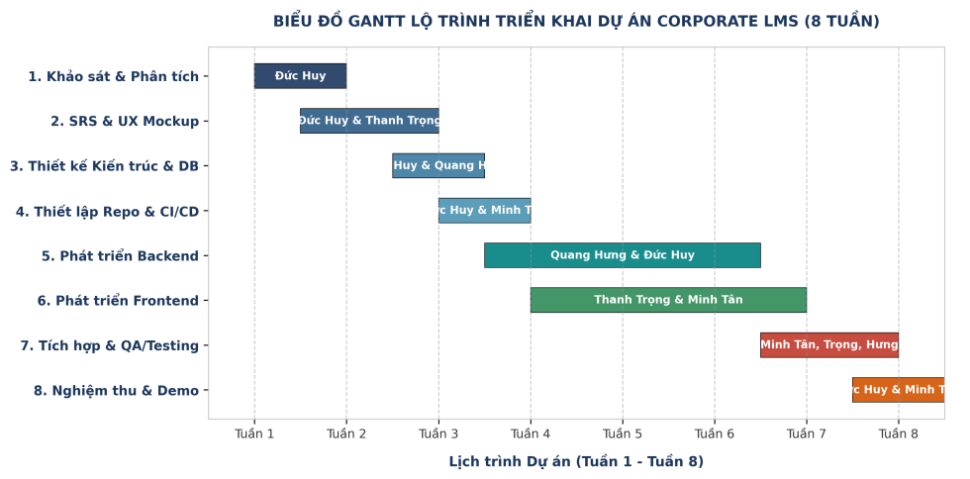

Hình 1: Biểu đồ Gantt Lộ trình Triển khai Dự án Corporate LMS (8 Tuần)

3. PHÂN CÔNG NHIỆM VỤ CHI TIẾT CHO 5 THÀNH VIÊN (SV01 – SV05)
Để đảm bảo tính chuyên môn hóa và phối hợp chặt chẽ, dự án phân bổ vai trò rõ ràng cho 5 thành viên kèm theo tiêu chí hoàn thành và kế hoạch dự phòng khi phát sinh trễ tiến độ:
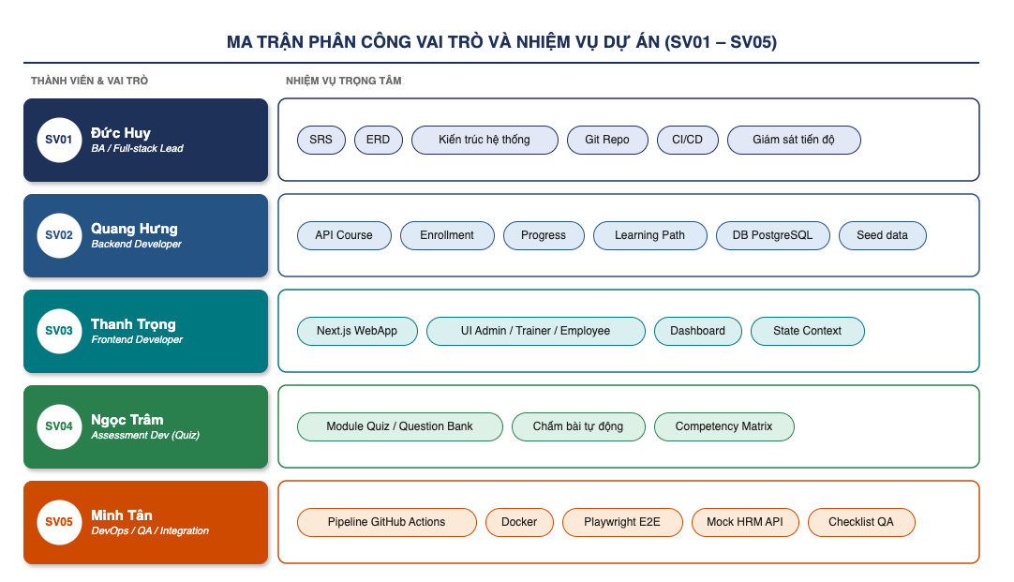
Hình 2: Sơ đồ Ma trận Phân công Vai trò và Nhiệm vụ Dự án (SV01 - SV05)
Mã SV & Tên | Vai Trò | Nhiệm Vụ Trọng Tâm | Đầu Ra & Phối Hợp | Kế Hoạch Dự Phòng
SV01:  Đức Huy | BA / Full-stack Lead | • Soạn thảo tài liệu BA (SRS, Use Case, ERD)  • Thiết kế kiến trúc tổng thể hệ thống  • Khởi tạo Git Repo & CI/CD Pipeline  • Giám sát tiến độ & điều phối nhóm | Đầu ra: SRS, UX Mockup, ERD, Repo  Phối hợp: Toàn bộ 4 thành viên | Nếu SRS trễ: Phân công thêm thành viên hỗ trợ, giảm tải các yêu cầu phi cốt lõi.
SV02:  Quang Hưng | Backend Developer | • Triển khai REST API Course, Enroll, Path  • Phát triển module Competency & Progress  • Kết nối PostgreSQL ORM & Seed Data (100 users, 20 courses) | Đầu ra: Code Backend, DB Scripts, Unit Test  Phối hợp: Đức Huy (Spec), Minh Tân (QA) | Nếu trễ API: Ưu tiên API cốt lõi (Course/Enroll), tạm hoãn feature nâng cao.
SV03:  Thanh Trọng | Frontend Developer | • Xây dựng WebApp Next.js TypeScript  • Dựng UI Admin, Trainer, Employee, Dashboard  • Quản lý Session State & Phân quyền UI  • Viết UI Test cơ bản | Đầu ra: Code Frontend Next.js, Component  Phối hợp: Đức Huy (UX), Quang Hưng (API) | Nếu trễ UI: Tập trung màn hình Login & Dashboard cốt lõi, dùng mock data.
SV04:  Ngọc Trâm | Assessment Dev (Quiz) | • Xây dựng module Quiz & Question Bank  • Tự động hóa chấm bài MCQ & Short-answer  • Hỗ trợ tính toán Ma trận Năng lực | Đầu ra: Module Quiz, API Docs, Test Cases  Phối hợp: Quang Hưng (Backend), Minh Tân (QA) | Nếu trễ Quiz: Giới hạn dạng trắc nghiệm MCQ, chuyển bớt task phụ cho thành viên khác.
SV05:  Minh Tân | DevOps / QA / Integration | • Cấu hình CI/CD GitHub Actions & Docker  • Kiểm thử E2E Playwright luồng Fresher  • Tích hợp Mock HRM API giả lập  • Soạn Checklist QA & Dữ liệu nghiệm thu | Đầu ra: Pipeline CI, Test Reports, Staging Env  Phối hợp: Đức Huy (CI), Backend & Frontend | Nếu trễ QA: Ưu tiên tự động hóa các luồng Critical E2E, chia nhỏ checklist test.

4. CHECKLIST KHỞI ĐỘNG 3–5 NGÀY ĐẦU VÀ CÁC QUYẾT ĐỊNH CHỐT SỚM

4.1 Checklist Công Việc Ưu Tiên 3–5 Ngày Đầu
· [x] Họp nhóm khởi động: Thống nhất vai trò 5 thành viên, thảo luận dàn ý SRS & phạm vi MVP.
· [x] Chốt bộ công nghệ: Thống nhất Next.js (TypeScript), NestJS (TypeScript), PostgreSQL, Redis, Docker.
· [x] Tạo & chia sẻ Repo Git: Khởi tạo Monorepo, cấu hình branch protection (main/develop), phân quyền truy cập.
· [x] Phân tích yêu cầu & Giả định: Liệt kê câu hỏi nghiệp vụ, thống nhất giả định thi lại, phân quyền RAG & Mock HRM.
· [x] Bản SRS sơ khởi: Đức Huy soạn outline SRS chính; nhóm review và phê duyệt.
· [x] Phác thảo ERD Database: Xác định các thực thể cốt lõi (User, Course, Quiz, Competency Matrix) và mối quan hệ.
· [x] Đồng bộ UI Mockup: Thanh Trọng dựng Wireframe màn hình Login, Dashboard & Quiz.
· [x] Kiểm tra Môi trường Dev: Cài đặt Node.js, Docker, IDE local và test build mẫu thành công.

4.2 Những Việc KHÔNG Nên Làm Quá Sớm (Tránh Lãng Phí Nguồn Lực)
· [-] Không code chi tiết khi chưa rõ spec: Không viết logic nghiệp vụ phức tạp khi API contract hoặc SRS chưa chốt.
· [-] Không tối ưu hóa sớm (Premature Optimization): Chưa cài đặt Redis cache nâng cao hay chia microservices khi MVP chưa chạy ổn định.
· [-] Không làm tính năng phụ: Không phát triển điểm thưởng (Reward points), Gamification phức tạp hay Mobile app khi core LMS chưa xong.

4.3 Danh Sách Quyết Định Kỹ Thuật Thống Nhất Sớm
· • Tech Stack đồng bộ: TypeScript từ Frontend (Next.js) đến Backend (NestJS) giúp chia sẻ DTOs/Interfaces dễ dàng.
· • Kiến trúc Triển khai: Sử dụng Monolithic Architecture đóng gói bằng Docker Compose giúp nhóm 5 người triển khai nhanh chóng.
· • Phân chia Module Ưu tiên: Must-have (Luồng onboarding 30 ngày, Quiz, Báo cáo) vs Nice-to-have (RAG AI, HRM nâng cao).
· • Tích hợp Mock HRM: Tạo Service giả lập trả về JSON danh sách nhân viên (Tên, Mã NV, Chức vụ, Phòng ban).
· • Quy ước Mã nguồn & Git Flow: Nhánh main (production), develop (staging), feature/* (phát triển). Yêu cầu 1 Approval PR & CI test xanh trước khi merge.

5. KẾ HOẠCH KIỂM THỬ VÀ BỘ TEST CASES NGHIỆM THU
Để đạt điều kiện nghiệm thu đồ án, hệ thống cần đáp ứng bộ chỉ tiêu dữ liệu tối thiểu và vượt qua các Test Cases kiểm thử luồng nghiệp vụ khắt khe:
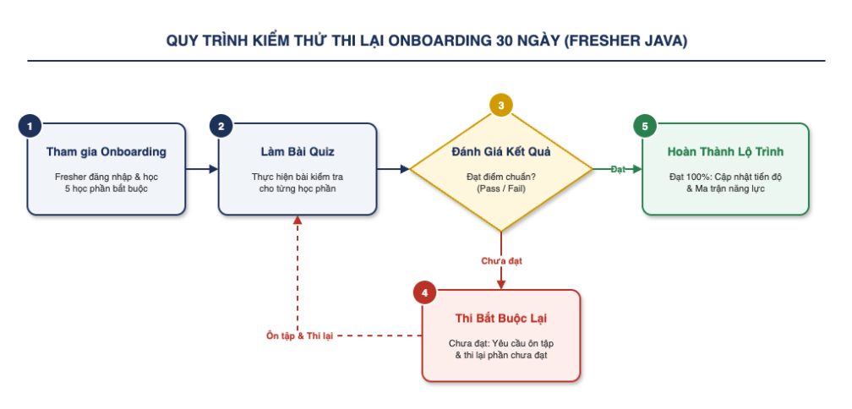
Hình 3: Sơ đồ Quy trình Kiểm thử Thi lại Onboarding 30 ngày cho Fresher Java

5.1 Chỉ Tiêu Dữ Liệu Tối Thiểu Và Điều Kiện Nghiệm Thu
· • Số lượng Khóa học: Dữ liệu tối thiểu ≥ 20 khóa học hoàn chỉnh có đầy đủ bài học và tài liệu.
· • Số lượng Tài khoản Users: Khởi tạo ≥ 100 tài khoản mẫu phân bổ đủ 4 vai trò (Employee, Trainer, HR, Admin).
· • Ngân hàng Câu hỏi Quiz: Tối thiểu ≥ 200 câu hỏi trắc nghiệm (MCQ) và tự luận ngắn phân theo chủ đề.
· • Lộ trình Đào tạo: Tối thiểu 5 Lộ trình Đào tạo chuẩn cho 5 vị trí chuyên môn (Fresher Java, React Dev, QA, BA, PM).
· • Xác thực Phân quyền: Chặn tuyệt đối Employee truy cập trang Admin/HR; Trainer chỉ chấm bài học viên thuộc khóa mình quản lý.

5.2 Bảng Test Cases Kịch Bản Nghiệm Thu Tiêu Biểu
Mã Test Case | Điều Kiện Tiền Đề | Các Bước Thực Hiện | Kết Quả Mong Đợi | Mức Ưu Tiên
TC1 - Đăng ký Khóa học | Tài khoản Employee hợp lệ; Khóa 'Java Onboarding' mở đăng ký. | 1. Đăng nhập Fresher  2. Chọn khóa 'Java Onboarding'  3. Nhấn 'Đăng ký học' | Hệ thống thông báo thành công; Khóa học hiển thị trong lịch học cá nhân. | Cao
TC2 - Thi lại Onboarding | Fresher học Lộ trình 5 học phần; Phần 2 làm bài không đạt điểm chuẩn. | 1. Hoàn thành phần 1 (Đạt)  2. Thi phần 2 (Không đạt)  3. Yêu cầu ôn tập & làm lại | Khóa học phần 3; Chỉ cho phép thi lại phần 2; Đạt phần 2 mới mở tiếp phần 3. | Cực Cao
TC3 - Phân quyền Bảo mật | Tài khoản Fresher đang đăng nhập hệ thống. | 1. Cố tình truy cập URL Admin `/admin/users`  2. Cố tình gọi API quản lý lộ trình HR | Hệ thống chặn truy cập, trả về lỗi 403 Forbidden và redirect về Dashboard cá nhân. | Cao
TC4 - Xử lý Vượt Quota | Khóa học giới hạn 30 nhân viên; Đã có 30 người đăng ký. | 1. Nhân viên thứ 31 nhấn đăng ký khóa học | Hệ thống thông báo khóa học đã đủ chỉ tiêu, ghi nhận vào danh sách chờ. | Trung Bình
TC5 - Báo cáo Hoàn thành | Đã có dữ liệu học tập & kết quả thi của 100 nhân viên. | 1. HR Admin vào Dashboard Báo cáo  2. Chọn xuất báo cáo Ma trận Năng lực | Hiển thị tỷ lệ hoàn thành %, điểm trung bình & Ma trận năng lực chính xác 100%. | Cao

